TUTORIAL :

COM PENJAR UN PROJECTE CLIC A INTERNET. CREACIÓ D’UN ESPAI WEB .

1.- CREACIÓ DE L’ESPAI WEB
Suposem que ja som uns experts en el disseny d’activitats educatives JClic, i tenim la intenció de oferir-les a la xarxa
de manera que tothom pugui gaudir del nostre joc. En primer lloc, haurem de crear un Espai Web propi dins d’un servidor de la xarxa; això no és més que una carpeta com les que tenim al nostre disc dur, on podem posar fins a un límit de memòria variable d’arxius . Les diferències principals d’una carpeta web respecte a una carpeta local són:
- La carpeta web no està al nostre equip, sinó que la tenim dins d’un servidor extern que, en principi, està connectat les 24 hores del dia 365 dies a l’any; es a dir, tenim accés en qualsevol moment i des de qualsevol lloc del món on hi hagi una connexió a Internet.
- La forma en com accedim, és a través de la URL que ens proporciona el servidor extern, amb l’ajut d’un navegador com l’Explorer.
- L’accés a la carpeta web té dos nivells:
  - Nivell visitant, per que tothom pugui accedir segons els nostres objectius, però sense editar res.
  - Nivell administrador, protegit per contrasenya, on podrem editar , baixar i pujar arxius.

Hi ha molts ISP ( proveïdors de serveis d’Internet) que ofereixen aquest espai web dintre del preu de la quota que es paga al rebut per la connexió a la xarxa: Ono, Telefònica, Yazztel, Ya.com...etc. Però també hi ha alguns operadors lliures que, de forma gratuïta, ofereixen un espai per als usuaris de la xarxa sota algunes condicions d’ús, com Aldeaglobal i Geocities entre d’altres, no fer un ús publicitari, no inserir continguts il·legals ni prohibits ..., cada servidor té tot un llibre de normes que s’ha de llegir de bon principi. De la mateixa manera, cada servidor té el seu mètode, tots diferents, i em limitaré a explicar el funcionament d’un d’ells: Aldea Global:

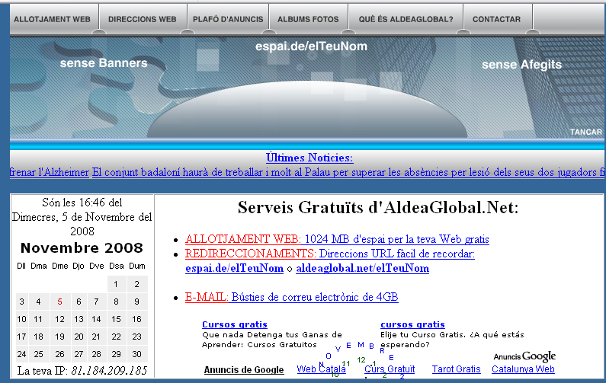

Fent clic aquí, ens podrem subscriure.

Com veieu, aquest servidor ens ofereix 1 Gb de memòria.

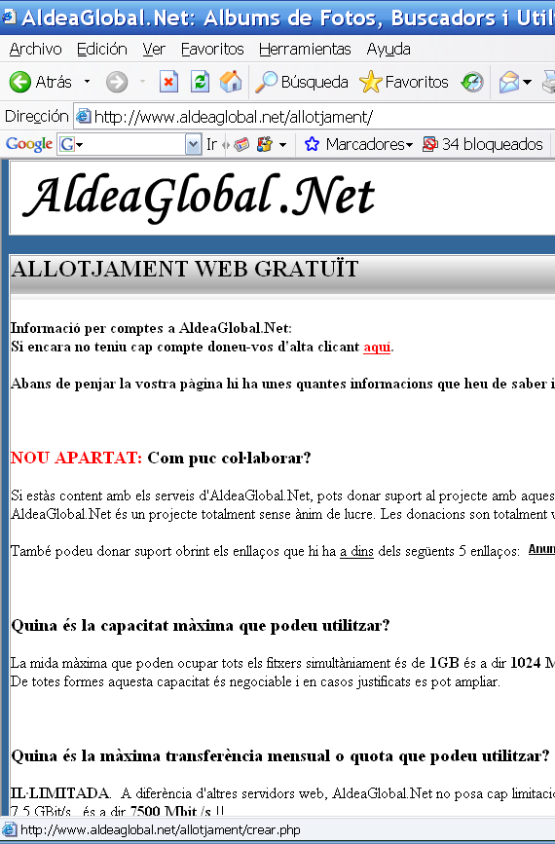
Haurem de fer clic per donar-nos d’alta, però abans, fem una ullada a tot el que hi ha a sota: a part de explicar com funciona i que és “Aldeaglobal”, ens ofereix
gratuïtament molts blocs de codi de programació útils que, implementats en el nostre espai web, fan funcions concretes típiques de les pàgines web que estem acostumats a veure: posar comptadors gràfics, visualitzadors d’IP visitant, posar la data i hora actuals...etc
Si fem clic , ens trobem un formulari que hem d’omplir, amb un link que ens proposa llegir les condicions d’ús ( cosa molt recomanable):
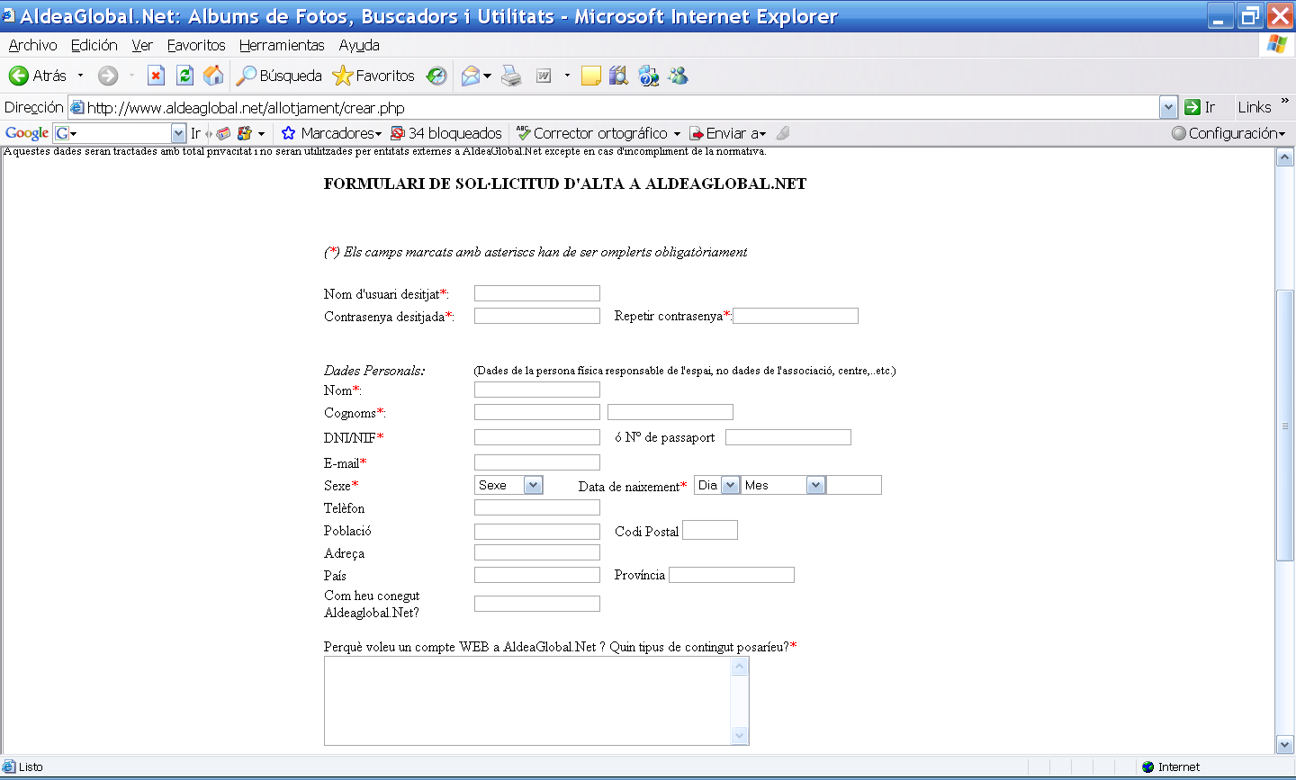

Ús que li donarem a l’espai web
Molt important: Les dades que posem han de ser reals, i els motius d’ús de l’espai web han de complir les normatives de Aldeaglobal. Si es posen dades que no existeixen, simplement ens denegaran el servei.
En cas que ens acceptin la petició , ens enviaran un missatge a la direcció de correu que els hem donat, normalment en el transcurs de 24 hores. Dins del missatge, hi ha tota una sèrie de normativa d’utilització del servei, i 4 dades molt importants:
- l’adreça de l’espai web per entrar com a visitant:
normalment del tipus www.aldeaglobal.net/jordibm
- l’adreça de l’espai web per entrar com a editor:
  - normalment del tipus
www.aldeaglobal.net/jordibm/up si fem clic:

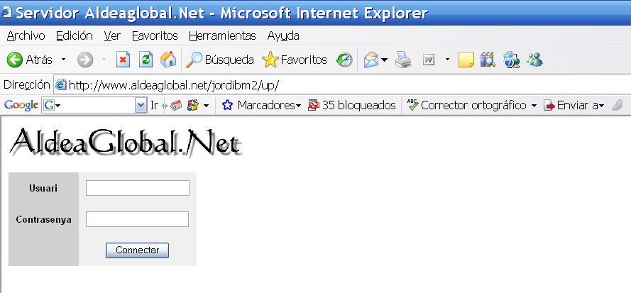

- l’usuari i la contrasenya per poder editar la pàgina
- Tres links:
  - Un que ens informa dels redireccionadors o àlies creats dirigits a la nostra web:
    - www.aldeaglobal.net/allotjament/infoalies.php?usuari=jordibm
  - Un que informa sobre com funciona el gestor de fitxers i sobre com pujar arxius a la vostra web :
    - http://www.aldeaglobal.net/allotjament/ajuda
  - I un d’informació sobre el funcionament del servidor AldeaGlobal.Net:
    - http://www.aldeaglobal.net/allotjament

Es molt recomanable guardar aquestes dades en lloc segur.

Ara ja tenim contractat un espai web, al qual accedirem amb la URL facilitada pel servidor. Dintre d’ aquesta carpeta,obligato- riament haurem de pujar un arxiu anomenat INDEX , amb format “HTML” per poder-lo editar dintre de la carpeta remota, que serà el que s’obri sempre que accedim a la web, i dintre del qual haurem de posar els links i redireccionaments a tots els continguts de la carpeta web que volem fer públics. Ho practicarem desant un projecte JClic a la web, de manera que sigui operatiu des de la pàgina de l’index

1.- PUBLICACIÓ D’UN PROJECTE JCLIC A L’ESPAI WEB
Tenim el projecte JClic ja acabat i provat al nostre ordinador i l’obrim des de JClic Author:
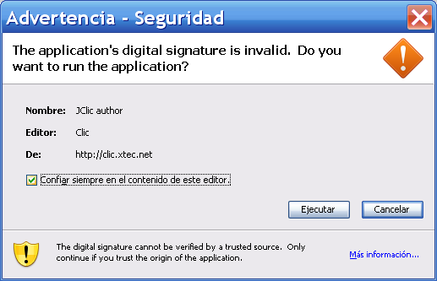

1º Molt important!!! , Després fem clic
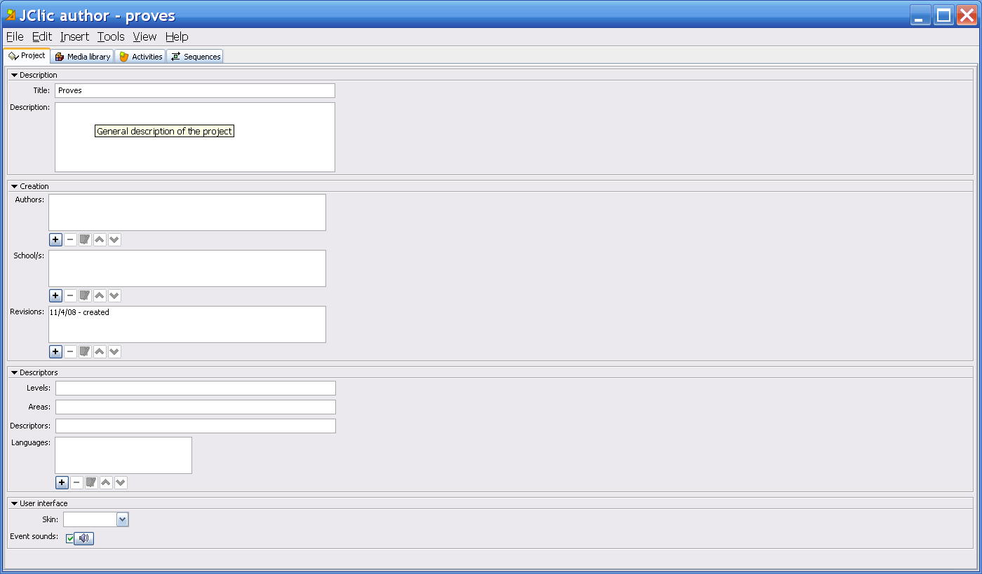
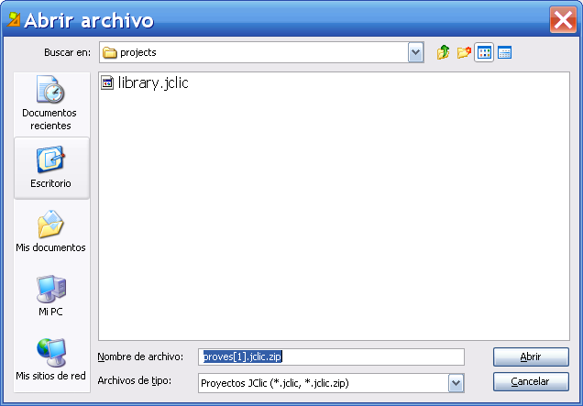

Obrim el JClic

Ara construirem un arxiu “ arrencador “, que haurem de posar dintre de la mateixa carpeta a l’espai web. Aquest arxiu recupera d’Internet un motor “java” necessari pel funcionament del JClic, i incorpora després el projecte JClic obrint-lo automàticament. Per fabricar aquest arxiu, obrim “eines”, i fem clic a “crear pàgina web” :
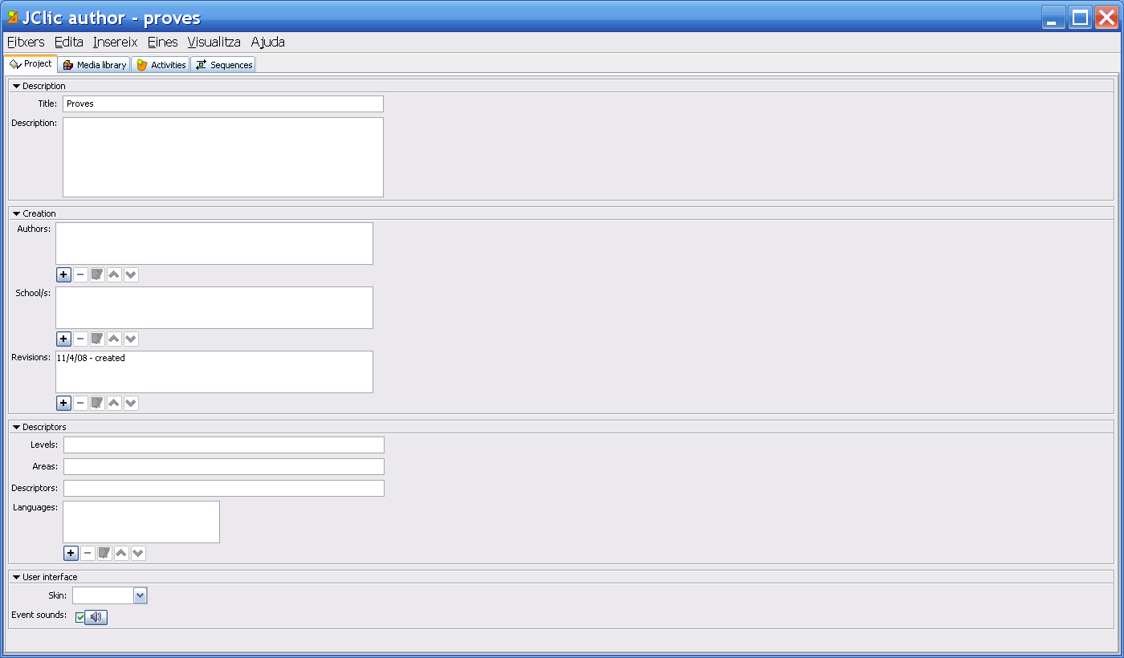
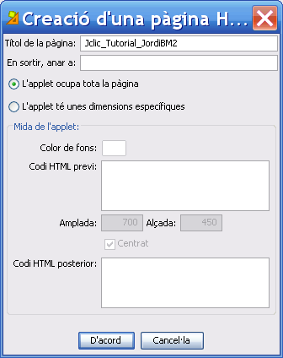

Li posem un nom adequat, i el guardem a la mateixa carpeta on teniem el projecte JClic, de moment encara al nostre ordinador:
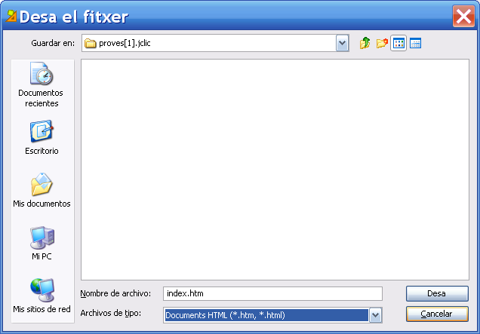
Compte!!!
No li posem mai a l’arxiu el nom “index”, perquè al pujar-lo a l’espai web, substituiríem l’arxiu d’entrada de la web.

Què tenim ara? Dons dos arxius a una carpeta que haurem de pujar a l’espai web que anteriorment hem creat:
- el projecte jclic
- l’applet , o arxiu arrencador

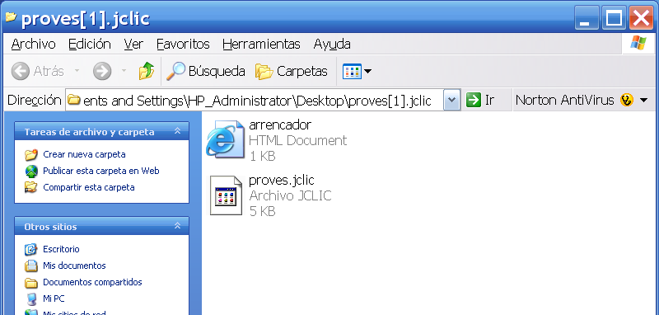

Ara el que farem serà obrir el nostre espai web en el format d’edició , fent servir l’adreça abans indicada en el navegador

www.aldeaglobal.net/jordibm2/up

i incorporant l’usuari i la contrasenya corresponent. Obtenim una pàgina amb eines per pujar els nostres arxius:
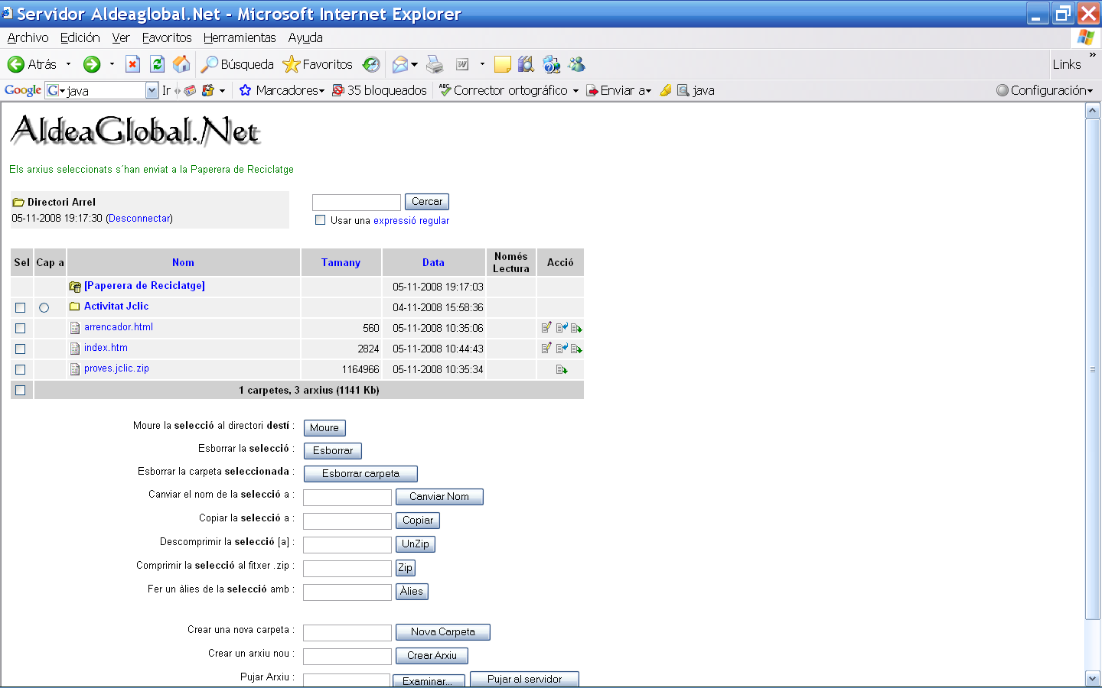

Opció que ens permetrà
editar , en aquest cas,
l’arxiu “index”

Arxius pujats a la web

Eines d’edició

Eina per cercar i pujar
Arxius a la web
Una vegada hem cercat i pujat els arxius del Jclic i del arrencador a la web, editem un arxiu que anomenarem “index”, el posem un bon aspecte ( ja que serà la presentació de la nostra web, i en el seu text incorporem, a part de tot lo que volem que vegin els visitants, un link amb l’adreça “nom del arrencador”.html
en aquest cas: “arrencador.htm. Per poder editar “l’index”, fem servir la icona marcada al gràfic anterior. El resultat podria ser un com el següent:

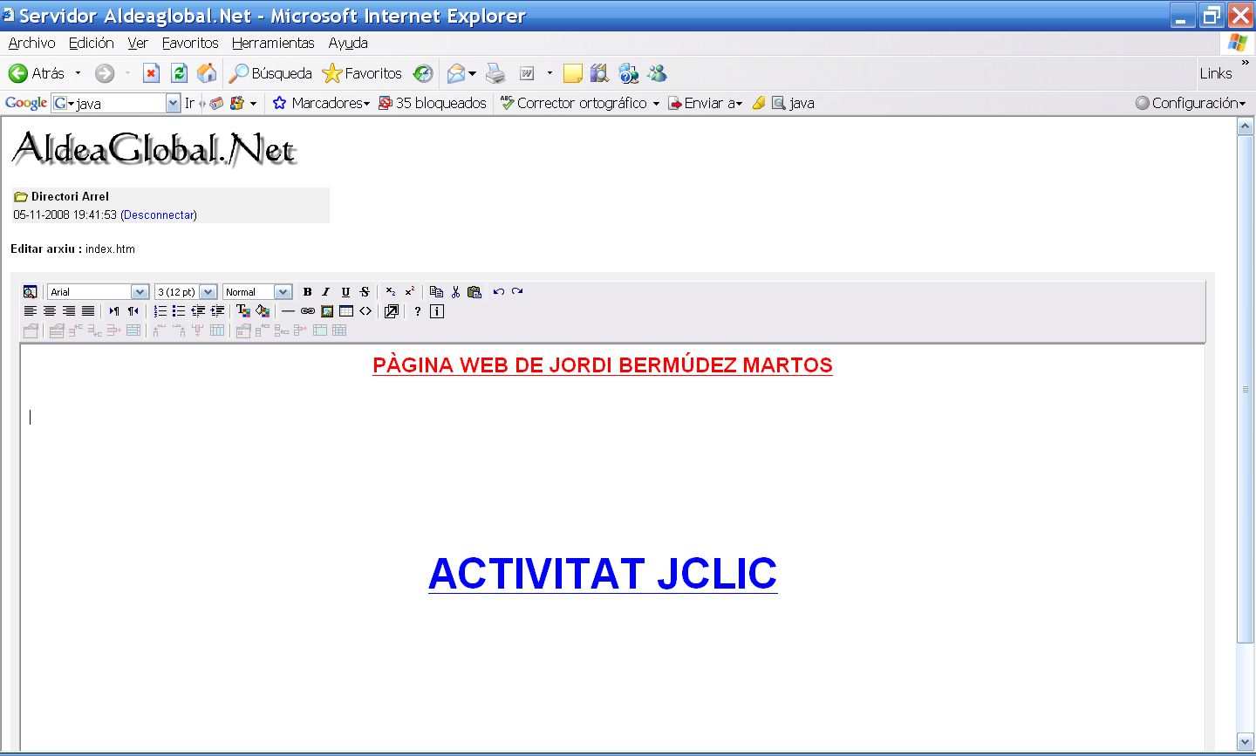

Evidentment, l’enrutament URL de “ACTIVITAT JCLIC” ha de ser “arrencador.html”

A tenir en compte:

- Una possibilitat més còmoda si volem donar efectes estètics amb fotografies i disseny gràfic , és construir l’arxiu “index” en local amb el Word o qualsevol altre programa que pugui fer arxius “html”, i després pujar-lo a la web com he explicat abans.

- Si la única funció de l’espai web és la de l’allotjament del JClic, podem fer que l’arxiu arrencador es digui “index”. D’aquesta manera, al accedir a la web com a visitant, s’executarà directament el JClic i..... a jugar!!!
- Els arxius que pugem a la web en format “html”, els podrem editar des de dintre del servidor Aldeaglobal amb les eines que aquest incorpora. Si els arxius els pujem amb extensió “doc” o qualsevol altre, per editar-los els haurem de baixar al nostre ordinador, editar-los amb el programa adequat ( en aquest cas el Word) , i tornar-los a pujar a la carpeta web.

- El nom de l’arxiu que entra a la web “index”, va sense accent!, perquè està escrit en anglès.

I això es tot, amb la intenció de que aquest document sigui orientatiu per tots.

Jordi Bermúdez 5-10-2008

